Протокол № 1
заседания общественного совета
муниципального образования «Город Сарапул»

26 января 2024 года
15.00 часов
Присутствовали: 13 человек

Повестка дня заседания:

Рассмотрели:
1. Ответы на вопросы общественного совета муниципального образования «Город Сарапул», направленные в адрес Администрации города Сарапула от 19.01.2024г.
Докладчики:
- Заместитель Главы Администрации города Сарапула по административным вопросам, Кочетов Дмитрий Сергеевич (п.1.4,1.8,1.9,);
- Директор МУ «Управление благоустройства», Сафрончук Дмитрий Валерьевич (1.1,1.2;
- Начальник Управления культуры, спорта и молодежной политики г.Сарапула, Манылов Игорь Владимирович ( п.1.9);
- Начальник отдела управления жилищным фондом МУ г.Сарапула «Служба заказчика по строительству, реконструкции и капитальному ремонту», Карманова Ольга Александровна (п. 1.5);
- Главный врач Сарапульской городской больницы, Маслов Евгений Николаевич (п.1.3);
- Главный врач Сарапульской детской городской больницы, Оганян Наталья Николаевна (п.1.3).

2. Сведения о ходе реализации мер по противодействию коррупции в ОМСУ.
Докладчик: Заместитель Главы Администрации города Сарапула по административным вопросам, Кочетов Дмитрий Сергеевич

3.Разное. Вопрос о необходимости строительства надземного или подземного перехода через железнодорожные пути по ул. Транспортная.
Докладчик: технический инспектор труда Первичной профсоюзной общественной организации «Сарапульского электрогенераторного завода» Российского профсоюза трудящихся авиационной промышленности, член общественного совета МО «Город Сарапул» Козлов Алексей Николаевич

- Ответы на вопросы

1.1 Вопрос: Об отсутствии освещения пешеходной дорожки ведущей с ул. 20 лет Победы на ул. Чистякова с обратной стороны дома по адресу ул. Чистякова 40а. Программа «Светлый город».

Ответ: Сеть уличного освещения на указанном участке есть, в данный момент из-за сильного ветра сложилась аварийная ситуация, которая будет устранена в ближайшее время. Программа «Светлый город» закончена и в настоящее время уличное освещение делается по двум направлениям: в рамках исполнения наказов депутатам и инициативные программы (инициативное бюджетирование).

Козлов А.Н.
Данный вопрос требует уточнения, так как по имеющейся информации на данном участке линия уличного освещения совсем отсутствует.
Решили: Осуществить выезд для осмотра указанного участка совместно представителем общественного совета МО «Город Сарапул» (Козлов А.Н.) и представителем МУ «Управление благоустройства» (за – 13, против – 0, воздержалось – 0).

1.2. Вопрос: Об определении срока очистки от снега и наледи участка ул. Молодежная в границах ул. Гончарова-ул. Чистякова? (проезжая часть и пешеходные дорожки).
Ответ: Очистка данного участка проведена до 14:00 час. 26.02.2024 г.
В городе почти 252 км. дорог, работает 33 ед. снегоуборочной техники. После снегопадов работа по расчистке дорог в городе осуществлялась поэтапно, в данный момент уже начата работа по устранению колейности на основных магистралях. Очистка осуществляется грейдером, после чего идет «маленький трактор» для зачистки снежных отвалов.
Розова И.Д.
Следует обратить внимание и на состояние второстепенных улиц города, например ул. Тимирязева. Жители, чтобы добраться на работу, вынуждены самостоятельно нанимать снегоуборочную технику и своими силами решать вопрос расчистки улицы. Самостоятельно устранять брустверы после расчистки центральной ул. Мира.
Козлов А.Н.
Следует обратить внимание на первоочередную качественную расчистку территорий мест общего пользования (подъезды к больницам, подходы к поликлиникам, мосты, пешеходные переходы и др.), своевременное устранения брустверов.

1.3. Вопрос: О привлечении врачей и среднего медицинского персонала в г.Сарапул?

Ответ: Приложение № 1 к протоколу №1 Общественного совета МО «Город Сарапул»
от 26.01.2024 г.

Дамиров В.М.
Если выпускники, заканчивая школу, планируют поступать в медицинский вуз и вернуться работать обратно в Сарапул, куда необходимо обращаться для получения целевого направления на обучение?
Ответ: Маслов Е.Н.
Все целевые направления сейчас двусторонние между учащимся и Министерством здравоохранения УР, поэтому обращаться необходимо в Министерство здравоохранения УР.
Козлов А.Н.
Может ли Сарапул принять участие в программе «Земский доктор»
Ответ: Маслов Е.Н.
Для участия в данной программе необходимо иметь статус районной больницы.

1.4. Вопрос: О продолжении строительства многоквартирного дома по ул. Электрозаводская? (повторный вопрос с заседания 27.10.2023).

Ответ: Разрешение на строительство многоквартирного дома по ул. Электрозаводская, 3г было выдано в марте 2022 года ООО «Озер». Срок строительства объекта определяется календарным планом производства работ, окончание работ и ввод в эксплуатацию был запланирован на март 2024 года. Однако, в связи со смертью руководителя фирмы ООО «Озер», которая является застройщиком данного объекта, строительство дома приостановлено.
В январе 2024 года прошла процедура вступления в наследство, теперь наследники примут решение о дальнейшей судьбе объекта, в том числе и о возобновлении и продолжении строительно-монтажных работ. В устной беседе с представителями бывшего застройщика намерения на продолжение строительства дома и ввод его в эксплуатацию имеются. При наличии инвесторов (ведутся переговоры) на вложения в дальнейшее строительство объекта возобновить стройку планируется уже в феврале 2024 года. Ориентировочные сроки сдачи объекта намечены на осень 2024 года.

1.5. Вопрос: О существующих жилищных программах для жителей УР?

Ответ: На сегодняшний день в Сарапуле по управлению жилищным фондом работают следующие программы:
1.Региональная адресная программа по переселению граждан из аварийных домов 2019-2025 гг.;
2.Целевая программа «Обеспечение жильем молодых семей»/государственная программа РФ «Обеспечение доступным и комфортным жильем и коммунальными услугами граждан РФ» - сертификат на приобретение или строительства жилья. По всем вопросом можно обратиться в Администрацию г.Сарапула, 101 каб., тел. 4-18-85.
3. Получение сертификатов на приобретение и строительства жилья для категории «Ветераны боевых действий и инвалиды», вставшие на учет до 01.01.2005г.
1.6. Вопрос: Об обустройстве парковочных мест по ул. Молодежная, вблизи стадиона «Сокол? (повторный вопрос с заседания 27.10.2023)
Ответ: Этот вопрос в данный момент в проработке, так как все возможные участки для оборудования парковочных мест находятся в санитарной зоне (проходят коммуникации и теплотрасса). По нормам благоустройства на таких участках допускается размещение парковки без жесткого покрытия (щебенение, галька и др.) при согласовании с соответствующими службами.
1.7. Вопрос: Об установке на участке движения от теплиц до старого Ижевского тракта столбов-ограничений края дороги со светоотражающими элементами.
(повторный вопрос с заседания 27.10.2023) .

Ответ: по данному вопросу МУ «Управление благоустройства» г.Сарапула подготовлено и направлено обращение в АО «Удмуртавтодор». Ответа от данной организации на сегодняшний день пока не поступало.
1.8. Обращение жителя г.Сарапула Якупова Р.Р., проживающего по адресу ул. Бутлерова, д.33., по вопросу организации стихийной свалки на участке по адресу: ул. Бутлерова, д.31.

Ответ: Данный вопрос находится в работе с 2019 года. МКУ «Муниципальная милиция г. Сарапула» неоднократно выезжала на этот адрес, в период с 2019 года по 2023 год за правонарушение, предусмотренное ч.1. ст.11.2. Закона Удмуртской Республики от 13 октября 2011 года № 57-РЗ «Об административных правонарушениях», выразившееся в размещении мусора на земельном участке по адресу ул. Бутлерова, д. 31, было составлено 8 протоколов по ч. 1 ст. 11.2 , и 3 протокола по ч. 1 ст. 20.25 КоАП – неуплата административного штрафа в установленный срок.
Виновное лицо Гончарук И.А. На протяжении длительного времени приносил на принадлежащий ему участок по адресу ул. Бутлерова, д. 31 различный мусор. С его слов данные отходы он намеревался рассортировать и сдать, но до настоящего времени каких либо действий не произвел. В настоящий момент на участке Гончарука И.А. образовалась большая свалка. Забор участка упал и мусор начал вываливаться на городскую территорию. Гончарук И.А. нигде не работает, достигнув пенсионного возраста, пенсию не оформил, от ее получения отказывается, от получения паспорта гражданина РФ отказывается, каких либо счетов с денежными средствами не имеет.

Решили: Директору МКУ «Муниципальная милиция города Сарапула» В.Г. Килину дополнительно проработать вопрос на предмет нецелевого использования земельного участка и принудительного прекращения права на землю. Представить информацию на следующем заседании общественного совета.
(за – 13, против – 0, воздержалось – 0)

1.9. Вопрос: О возможности ведения реестра образовательных учреждений города Сарапула, в том числе дополнительного образования и учреждений спорта на официальном сайте МО «Город Сарапул». Его своевременной актуализации.

Ответ: На сайте МО «Город Сарапул» в разделе «Структура администрации города Сарапула» во вкладке «Управление образования г. Сарапула» размещена информация обо всех образовательных учреждениях г. Сарапула, а также имеется возможность просмотра официальных сайтов всех образовательных учреждений. Также на официальном сайте МО «Город Сарапул» размещены вкладки всех учреждений, подведомственных Управлению культуры, спорта и молодежной политики г. Сарапула, где, в том числе, размещена информация об учреждениях спорта, которая своевременно актуализируется. Реестр указанных учреждений размещен во вкладке «Спорт и физкультура», найти которую нужно перейдя во вкладку «Культура». Из реестра учреждений можно выбрать любое интересующее и получить информацию об учредителе, схеме и адресе расположения объекта, контактных данных, структуре учреждения, режиме работы, предстоящих мероприятиях и направлениях подготовки (для спортивных учреждений).

Решили: довести до членов Общественного совета актуальные ссылки на платформы, содержащие информацию об образовательных учреждениях города, учреждениях культуры и спорта.
(за – 13, против – 0, воздержалось – 0)

1.10. Вопросы, связанные с ситуацией с безнадзорными животными в Сарапуле
Ответ: приложение № 2 к протоколу №1 Общественного совета МО «Город Сарапул» от 26.01.2024г. (справка о ситуации с животными без владельцев на территории г.Сарапула по состоянию на 24.01.2024г., подготовленная МУ «Управление благоустройства» и информация об образовательных программах по обращению с животными, подготовленная Управлением образования г.Сарапула).

В обсуждении также принял участие приглашенный специалист, Двинянинов Антон Александрович, зооволонтер, член Совета при Правительстве УР по вопросам ответственного обращения с животными, общественный инспектор в области ответственного обращения с животными.
Двинянинов А.А.
Бездомные животные в Сарапуле на данный момент – это те животные, которые выпускаются хозяевами на бесконтрольный выгул. На сегодняшний день у зооволонтеров Сарапула находятся на содержании более 450 животных, ежемесячно зооволонерами стерилизуется от 6 собак в месяц. Зооволонтеры готовы на диалог и сотрудничество с подрядными организациями по отлову животных и видят подвижки в решении данного вопроса при объединении усилий с Администрацией г.Сарапула. На данный момент остро стоит вопрос с нехваткой мест для размещения бездомных животных, которые находятся на попечении зооволонетров города. При этом, есть понимание, что системную работу надо выстраивать, прежде всего, в направлении предотвращения появления бездомных животных, у зооволонтеров Сарапула сейчас есть примеры работы с образовательными учреждениями города, выход с презентациями и рассказами, в том числе о правилах поведения с бездомными животными. Одна из проблем заключается в том, что данная работа на сегодняшний день мало освещена на информационных городских ресурсах, в СМИ.

Косолапова Н.Р.
На городских улицах неоднократно бывали ситуации, когда безнадзорные собаки лают на людей с ограниченными возможностями по зрению, передвигающихся с тростью, в такие моменты люди теряются, ими овладевает паника, возможно ли в сотрудничестве с зооволонтерами также провести встречу и разъяснения с данной категорией жителей Сарапула о том, как себя вести в подобных ситуациях.
Двинянинов А.А.
Зооволонтеры готовы к сотрудничеству и встречам с жителями города и представителями общественных организаций, направленных на работу с людьми с ограниченными возможностями здоровья.

Решили: Подготовить и направить обращение от общественного совета МО «Город Сарапул» Главе города Сарапула В.М. Шестакову о рассмотрении возможных вариантов сотрудничества зооволонтеров с Администрацией города Сарапула по вопросам организации мест размещения безнадзорных животных, дополнительного информационного освещения работы зооволонтеров (репортажей, прямых эфиров), увеличения охвата школьной аудитории для проведения классных часов в срок до 15.02.2024 г. (за – 13, против – 0, воздержалось – 0).

- Сведения о ходе реализации мер по противодействию коррупции в ОМСУ.

Ответ: приложение № 3 к протоколу №1 Общественного совета МО «Город Сарапул» от 26.01.2024 г.

- Разное
Козлов А.Н. Вопрос о необходимости строительства надземного или подземного перехода через железнодорожные пути по ул.Транспортная.
Решили:
Подготовить и направить обращение от общественного совета МО «Город Сарапул» в Управление архитектуры и градостроительства Администрации города Сарапула о рассмотрении вопроса по внесению изменений в Генеральный план МО «Город Сарапул», строительство надземного или подземного перехода через железнодорожные пути по ул.Транспортная в срок до 29.02.2024 г.
(за – 13, против – 0, воздержалось – 0)

Председатель: Секретарь:
Приложение № 1 к протоколу №1
Общественного совета МО «Город Сарапул»
от 26.01.2024 г.

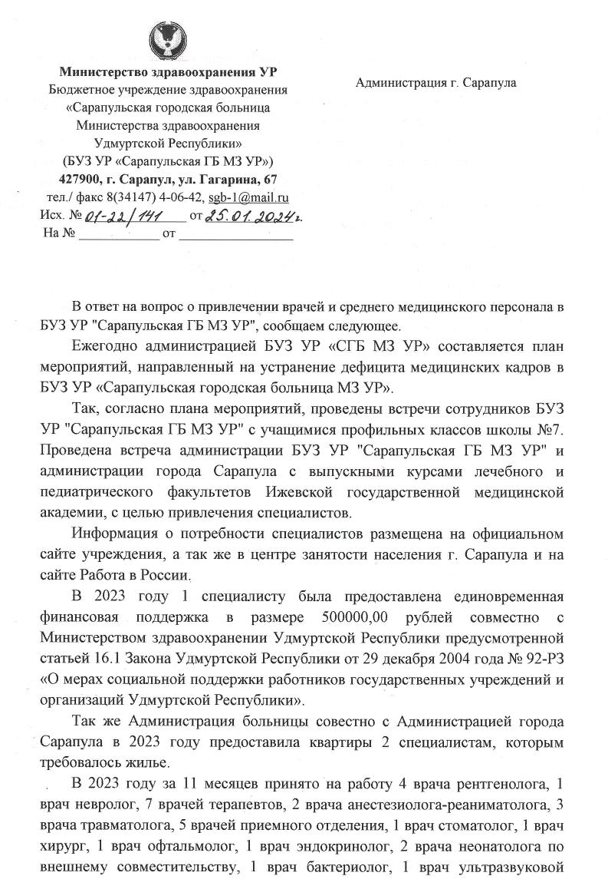
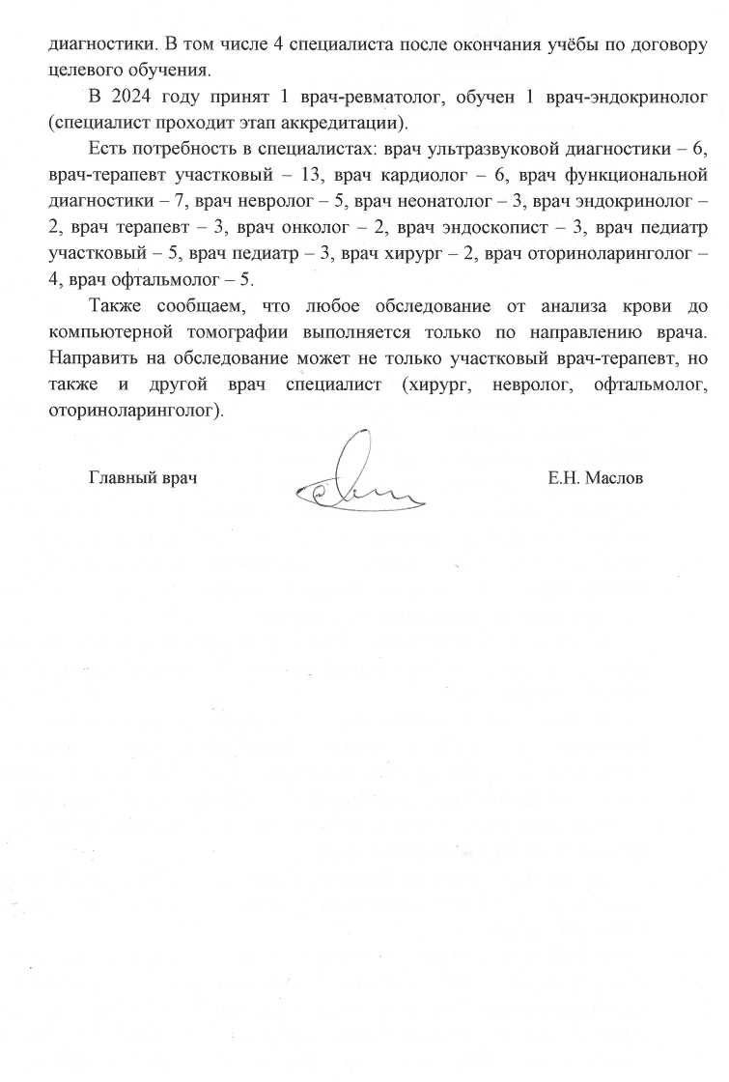
МИНИСТЕРСТВО ЗДРАВООХРАНЕНИЯ УДМУРТСКОЙ РЕСПУБЛИКИ
БЮДЖЕТНОЕ УЧРЕЖДЕНИЕ ЗДРАВООХРАНЕНИЯ УДМУРТСКОЙ РЕСПУБЛИКИ
«САРАПУЛЬСКАЯ ГОРОДСКАЯ ДЕТСКАЯ БОЛЬНИЦА МИНИСТЕРСТВА ЗДРАВООХРАНЕНИЯ УДМУРТСКОЙ РЕСПУБЛИКИ» (БУЗ УР «Сарапульская ГДБ МЗ УР»)
Удмурт Элькуныськоньдэтэнвозиськись тазалыкез утенъя ужъюрт
«Удмурт Элькунысь тазалыкезутенъяминистерстволэн
Сарапул карысьнылпи эмъюртез»
427970 Удмуртская Республика, г. Сарапул, ул. Лесная, д.8, тел/факс (34147) 2-57-86
Е-mail: muzsdgb@yandex.ru., ИНН/КПП 1827014121/183801001, ОГРН 1021800997547
__________________________________________________________________________________________________

Исх. №_______ от 24.01.2024  на № 4 от 23.01.2024 | МО «Город Сарапул»  Заместителю Главы Администрации  города Сарапула по социальной сфере  Д.З. Шакирову

Уважаемый Денис Зуфарович!

БУЗ УР «СГДБ МЗ УР» оказывает стационарную медицинскую помощь детскому населению города Сарапула и близлежащих районов - Сарапульского, Каракулинского, Камбарского, Киясовского, в том числе в отделении реанимации и интенсивной терапии, отделении патологии новорожденных и недоношенных детей.
Коечный фонд учреждения - 88 коек, в том числе:
30 коек педиатрическое отделение,
12 коек отделения патологии новорожденных,
6 коек отделения реанимации и интенсивной терапии,
40 коек стационара дневного пребывания.
Поликлиника на 200 посещений в смену, обслуживает прикрепленное население в количестве 10 454 ребенка.

Информация по кадровому обеспечению БУЗ УР «Сарапульская ГДБ М3 УР» на
01.01.2024 года
 | Шт. ед | Физ. лиц | Укомплектованность
Врачи | 75,5 | 34 | 45%
Средний медицинский персонал | 190,5 | 94 | 49%
Младший медицинский персонал | 21 | 7 | 33%
Специалисты ВНО | 8 | 3 | 37,5%
Прочий | 137,5 | 59 | 43%
Всего | 423.5 | 197 | 47%

На сегодняшний день обеспечение медицинских организаций системы здравоохранения квалифицированными кадрами и кадровая политика в этой сфере реализуется в рамках указа Президента № 204 от 07.05.2018 года. Одной из главных задач национального проекта «Здравоохранение» является устранение дефицита кадров в здравоохранении.
Администрацией Муниципального образования «Город Сарапул» в рамках реализации национального проекта «Здравоохранение» оказана социальная поддержка четырем молодым специалистам (врачам), приступившим к работе в 2023 году в разных медицинских учреждениях города. Выделены служебные квартиры врачам БУЗ УР «СГДБ МЗ УР»: врачу-педиатру участковому детской поликлиники и врачу-педиатру стационара. Приватизация служебных квартир по истечение определенного периода времени, позволяет сотрудникам иметь право собственности на жилье, что в свою очередь дает большую уверенность в будущем.

В рамках региональной программы о предоставлении мер социальной поддержки отдельным категориям работникам в 2022 г. получили социальную поддержку в виде выплаты в размере 500 тыс. руб. – 1 врач-педиатр участковый и в 2023 г. получили социальную поддержку в виде выплаты в размере 500 тыс. руб. врач-педиатр участковый и врач-педиатр.

По целевому набору в Медакадемии проходят обучение 3 студента, с которыми заключены договора.
В качестве мер финансовой поддержки все медицинские работники учреждения ежемесячно получают выплаты стимулирующего характера за выполненный объем работы и качественное оказание медицинской помощи. Утверждена система премирования работников.
Содействие работникам в устройстве детей в детские дошкольные учреждения.
Другие меры социальной поддержки отсутствуют в связи с отсутствием финансовой возможности.

И.о. главного врача Н.Н. Оганян

Приложение № 2 к протоколу №1
Общественного совета МО «Город Сарапул»
от 26.01.2024 г.

Справка
о ситуации с животными без владельцев
на территории города Сарапула
(по состоянию на 24.01.2024 г.)

Деятельность по отлову животных без владельцев на территории муниципального образования осуществляется в соответствии с:
- Федеральным законом от 27.12.2018 года №498-ФЗ «Об ответственном обращении с животными и о внесении изменений в отдельные законодательные акты Российской Федерации»;
- Федеральным законом №131-ФЗ «Об общих принципах организации местного самоуправления в Российской Федерации»;
- Законом Удмуртской Республики от 1.10.2012 года №50-РЗ «О наделении органов местного самоуправления отдельными государственными полномочиями Удмуртской Республики по отлову и содержанию безнадзорных животных»;
- и другими НПА.
МУ «Управление благоустройства» (далее – учреждение) организует выполнение мероприятий по отлову и содержанию безнадзорных животных в рамках Постановления Администрации города Сарапула от 18.10.2012 г. №2970 «О реализации Закона Удмуртской Республики от 01 октября 2012 года №50-РЗ «О наделении органов местного самоуправления отдельными государственными полномочиями Удмуртской Республики по отлову и содержанию безнадзорных животных».
Деятельность по обращению с домашними животными, а также ведение их учетов, реестров и т.п. в городе осуществляют другие службы.
Подсчет животных без владельцев на территории города на данный момент не осуществляется в связи с отсутствием утвержденной методики. Проект методики расчета животных без владельцев разрабатывался Главным управлением ветеринарии Удмуртской Республики в 2023 году. Однако до настоящего времени документ не принят и не утвержден.
На осуществление отдельных государственных полномочий Удмуртской Республики по организации мероприятий при осуществлении деятельности по обращению с животными без владельцев из бюджета Удмуртской Республики бюджетам муниципальных образований выделяются субвенции.
В 2023 году сумма субвенции городу составила – 1 629,5 тыс. руб., в 2022 году - 2 133,3 тыс. руб., в 2021 году – 440,6 тыс. руб.
Учреждением проводятся торговые процедуры по определению подрядной организации, по итогам заключается муниципальный контракт на отлов безнадзорных животных, далее принимаются меры по своевременному выполнению условий договора.
В 2023 году сумма использованной субвенции составила – 51,1 тыс. руб., в 2022 – 291,1 тыс. руб., в 2021 году – 196,6 тыс. руб.
Обращаю внимание на то, что субвенции предоставляются на организацию мероприятий по отлову–стерилизации-вакцинации-возврату в прежнюю среду обитания (ОСВВ) безнадзорного животного. На строительство приютов для животных, оказание поддержки волонтерам или другим общественным организациям данные субвенции не предназначены. Иные источники финансирования у учреждения отсутствуют.
Взаимодействие с волонтерами, занимающимися бездомными животными, не осуществляется, так как организация взаимодействия с волонтерами не относится к функциям учреждения.
На сегодняшний день вся информация, поступающая из различных источников (соцсети, обращения, письма, звонки и т.д.), включается в реестр сообщений о наличии животных без владельцев. Информация обрабатывается и включается в заявку на отлов, затем направляется подрядчику для исполнения в соответствии с условиями контракта.
Основная проблема, которая имеется на данный момент, это отсутствие в городе приюта для содержания животных без владельцев. Если сравнивать ситуацию в г.Сарапуле с другими городами республики, то можно сделать вывод о том, что в городах, где имеются действующие приюты для содержания безнадзорных животных, работа по ОССВ животных организована и ведется достаточно продуктивно (Ижевск, Можга).
За жестокое обращение с животными предусмотрена уголовная ответственность в соответствии со статьей 245 УК РФ. Заявления по данной статье регистрируют и рассматривают в рамках своих полномочий правоохранительные органы, также, как и обращения, факты о нападении животных без владельцев на людей.
В городе имеется общественный инспектор в области обращения с животными, который представляет интересы регионального отделения МРОО «Альянс защитников животных». Возможно, есть и представители других зоозащитных организаций, о них информация отсутствует.
Как показала практика, основная задача зоозащитников - это создавать препятствия законной деятельности подрядной организации по выполнению отлова безнадзорных животных в рамках заключенного муниципального контракта. С учетом изложенного общение и взаимодействие с зоозащитниками по данным вопросам ограничено и ведется исключительно в рамках требований, предусмотренных действующим законодательством.
Сведения по фактам укусов людей животными предлагаем запросить у учреждений здравоохранения, поскольку данная статистика формируется из количества граждан, обратившихся в медучреждение за оказанием медицинской помощи от укуса животного. При этом в медучреждении отсутствует разграничение - каким животным нанесено повреждение: домашним или безнадзорным. Т.е. статистика укусов животными ведется общая и, по нашему мнению, не может отражать реальной картины количества случаев нападения на человека животным без владельцев.
Справку составила
зам. директора МУ «Управления благоустройства» Плотникова М.В.

Информация об образовательных программах по обращению с животными,
Управления образования г.Сарапула

По теме обращения с животными существует 3 вида программ по обобщенной тематике:
- КУРСЫ ПО ОХРАНЕ ТРУДА. Безопасные методы и приемы обращения с животными. Порядок обращения с безнадзорными животными.
- Защита бездомных и домашних животных. Гуманное отношение к животным.
- Я – ответственный владелец.
В МБУ ДО «ДЮЦ» г. Сарапула (Экологический центр) разработана и сертифицирована программа «Уроки добра», посвященная защите животных и бережному отношению к ним. На сегодняшний день программа не реализуется в связи с увольнением педагога. В рамках дополнительной общеразвивающей программы «Агрокласс» выделен блок «Обращение с животными», на данный момент занятия по программе проводятся на базе МБОУ «СОШ № 21». Программа имеет статус сертифицированной.
В течение периода в общеобразовательных организациях города организовано проведение занятий (классных часов) для обучающихся школ города специалистами БУ УР «Сарапульская рай СББЖ» в 2022-2023, 2023-2024 учебном году. В текущем учебном году в рамках профилактической работы сформирован график проведения занятий в образовательных организациях города с участием специалистов по следующим тематикам:
- сентябрь, 2023 г. "Предотвращение получения укусов животными";
- ноябрь, 2023 г. "Ответственное обращение с животными";
- февраль, 2024 г. "Предотвращение получения укусов животными";
- апрель, 2024 г. "Профилактика бешенства".
С начала учебного года охват данными занятиями составил – 3183 обучающихся
Приложение № 3
к протоколу №1
Общественного совета
МО «Город Сарапул» от 26.01.2024 г.
